PORTAL TRANSPARENCIA MERCATENERIFE
2 ORGANIZATIVA: 2. Información organizativa | mercatenerife.com
1029 Capital social, dotación fundacional o participación y recursos que financian sus actividades.
AÑO 2025
MERCATENERIFE,S.A.
COMPOSICION DEL CAPITAL SOCIAL
 |  | VALOR | ACCIONES
CAPITAL SOCIAL: | 5.133.681,90 € | 60,10 € | 85.419
Recursos que financian sus actividades |  |  |  | 31/12/2025 | 31/12/2024
Datos a 31/12/2025
II Deudas a Largo Plazo |  |  |  | 496.539,45 € | 505.488,84 €
III Deudas a Corto Plazo |  |  |  | 86.051,38 € | 105.250,82 €
Importe Neto de la cifra de Negocio |  |  |  | 4.707.511,83 € | 4.567.738,33 €
Otros Ingresos de Explotación |  |  |  | 0,00 € | 0,00 €
Tesorería |  |  |  | 344.594,85 € | 1.652.578,51 €
ACCIONISTA | Nº ACCIONES | %
Cabildo de Tenerife | 36.232 | 42,42%
Empresa Nacional Mercasa | 34.836 | 40,78%
Ayuntamiento de Santa Cruz de Tenerife | 11.170 | 13,08%
Ayuntamiento de La Laguna | 1.272 | 1,49%
Ayuntamiento Puerto de la Cruz | 395 | 0,46%
Ayuntamiento El Rosario | 261 | 0,31%
Ayuntamiento de la Orotava | 220 | 0,26%
Ayuntamiento de Arona | 152 | 0,18%
Ayuntamiento de Güimar | 151 | 0,18%
Ayuntamiento de Granadilla | 123 | 0,14%
Ayuntamiento de Adeje | 107 | 0,13%
Ayuntamiento de La Victoria | 103 | 0,12%
Ayuntamiento de San Miguel | 78 | 0,09%
Ayuntamiento de El Sauzal | 77 | 0,09%
Ayuntamiento San Juan de la Rambla | 66 | 0,08%
Ayuntamiento de Arico | 53 | 0,06%
Ayuntamiento de Candelaria | 46 | 0,05%
Ayuntamiento de Fasnia | 45 | 0,05%
Ayuntamiento de Arafo | 21 | 0,02%
Ayuntamiento de El Tanque | 11 | 0,01%
 | 85.419 | 100,00%

AÑO 2024
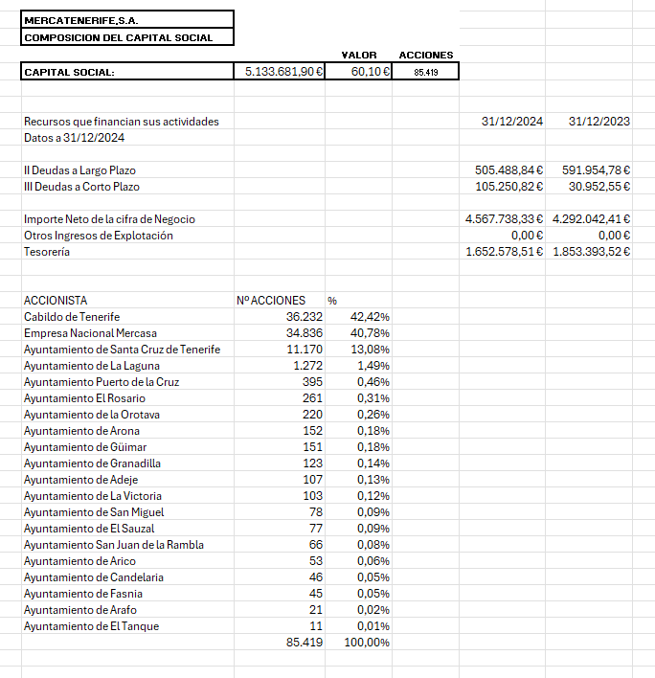
AÑO 2023
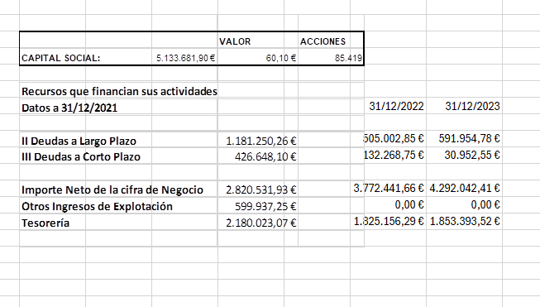
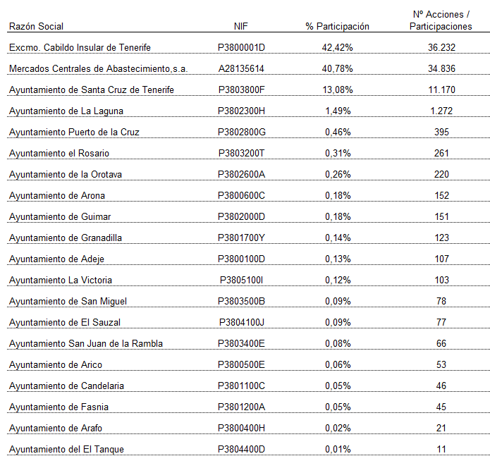
Año 2022:
Año 2021
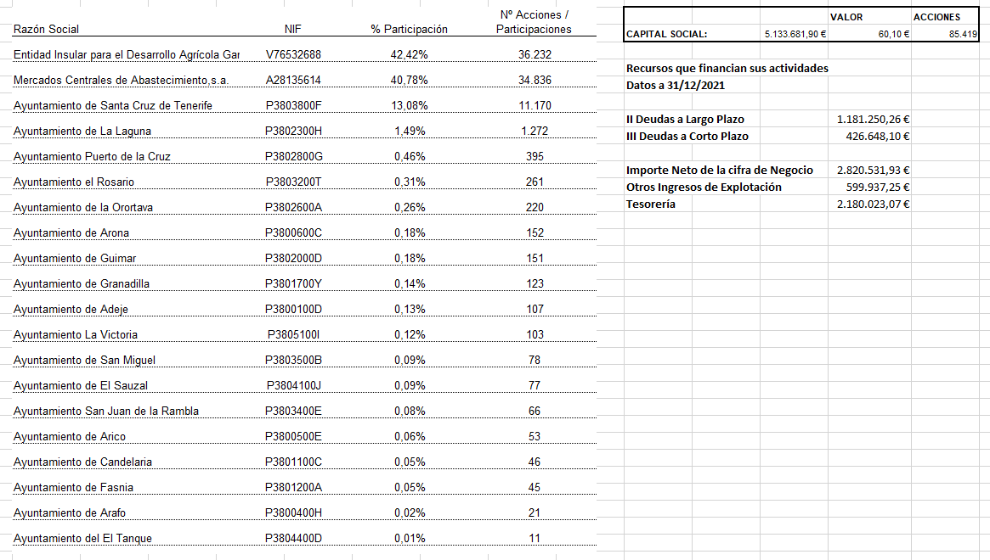

Año 2020:

 |  |  |  | VALOR | ACCIONES
 | CAPITAL SOCIAL: |  | 5.133.681,90 € | 60,10 € | 85.419
 | Recursos que financian sus actividades
 | Datos a 31/12/2020
 | II Deudas a Largo Plazo |  |  | 1.587.514,20 €
 | III Deudas a Corto Plazo |  |  | 403.139,43 €
 | Importe Neto de la cifra de Negocio |  |  | 2.938.596,35 €
 | Otros Ingresos de Explotación |  |  | 569.989,75 €
 | Tesorería |  |  | 1.689.830,87 €

Responsable: Mercados Centrales de Abastecimiento de Tenerife (MERCATENERIFE, S.A.).
Formato: DOCX / DOC / XLS / ODT/ PDF / HTML WEB Fecha de Actualización: 10 de febrero de 2024

